需要修改的：

1. 三级页面 3.2 -3.5 ，当第2个或第5个按钮出现时，应该在中间位置出现，用中间的按钮，中间不要空位，紧挨着第1个按钮或第4个按钮出现。

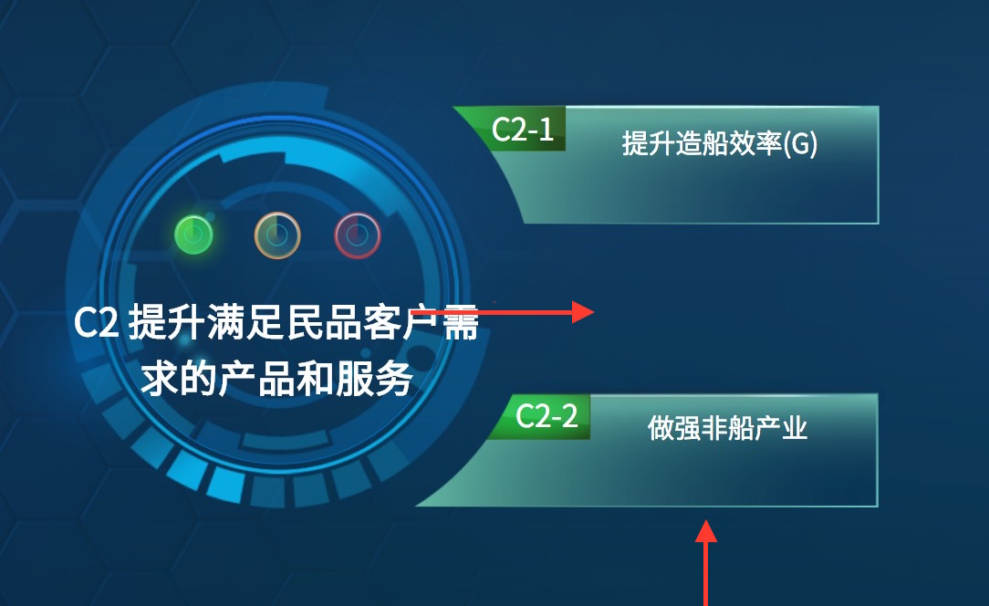

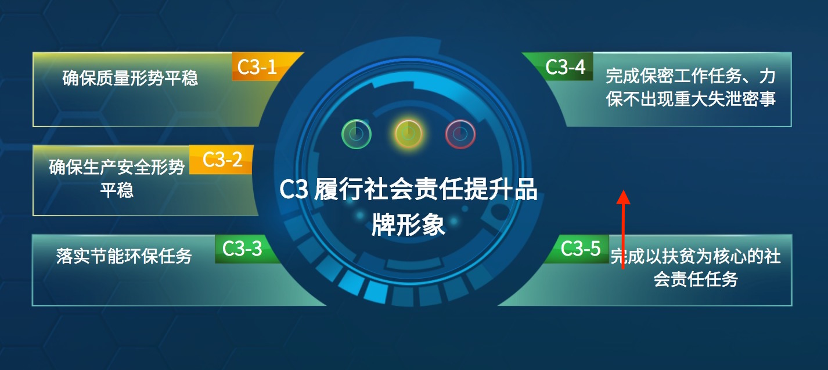

三级页面 3.2-3.6， 圆盘周围中间第2个按钮的长度略与其他按钮相比视觉长度看着略短，需要调节一下中间钮的位置，使之右边距一致。

3、首页在Google Chrome浏览器上的适配问题，目前文字都挤在了一起。（我的机子Mac A1398, 15.4 英寸）